1. **下载HttpFileServer软件**

可以用百度进行搜索，也可以直接从这个地址下载：http://pan.baidu.com/s/1hqEMqFE

从上面地址下载的软件是个绿色版软件，直接解压运行即可。

[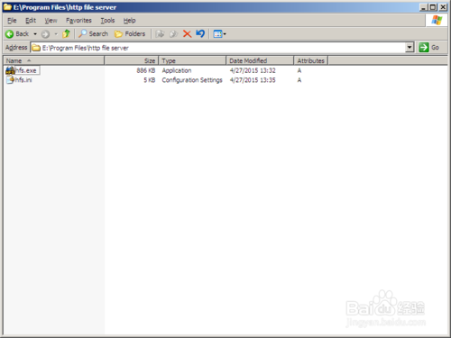](http://jingyan.baidu.com/album/fdbd4277f5dfd8b89f3f4852.html?picindex=1)

1. 将第1步下载的软件解压出来，双击hfs.exe运行，打开主界面。

软件打开速度有时候会比较慢，大概需要5秒-10秒。

[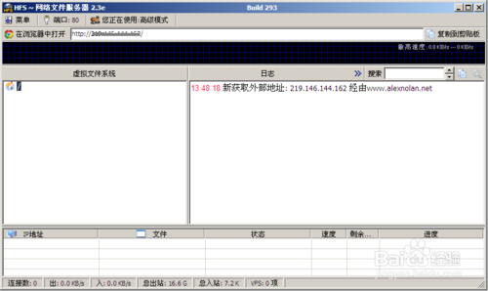](http://jingyan.baidu.com/album/fdbd4277f5dfd8b89f3f4852.html?picindex=2)

1. **设置下载地址的端口号**

默认的端口号为80端口，如果想使用其他的端口可以直接单击下面的“端口：80”进行设置。

[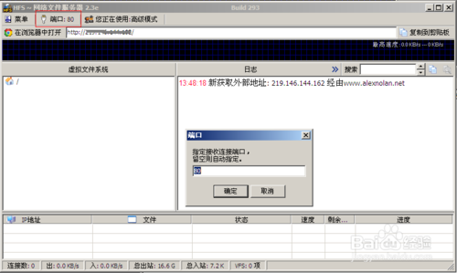](http://jingyan.baidu.com/album/fdbd4277f5dfd8b89f3f4852.html?picindex=3)

1. **设置下载地址的IP**

如果本机仅设置了一个IP，那么此步骤可以省略，如果设置多个IP，有时候需要我们去设置一下使用的IP地址。

单击“菜单”按钮，选择“IP地址”，从右侧的子菜单中选择我们的IP地址。

[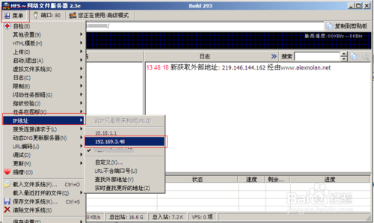](http://jingyan.baidu.com/album/fdbd4277f5dfd8b89f3f4852.html?picindex=4)

1. **添加文件**

此软件支持多种添加文件方式。

1、直接将文件拖到左侧列表中。

2、右击左侧框，选择“添加文件”。

3、批量添加可以选择“从磁盘添加目录”。

[[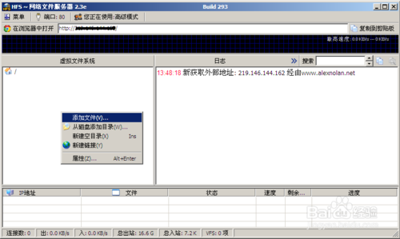](http://jingyan.baidu.com/album/fdbd4277f5dfd8b89f3f4852.html?picindex=5)步骤阅读](http://jingyan.baidu.com/album/fdbd4277f5dfd8b89f3f4852.html?picindex=5)

1. 6

**修改文件名**

当我们添加的文件是一个比较长的名称，我们可以直接右击左侧文件列表，选择重命名，改一个好记的名字。这种修改方式不会真正的修改磁盘中的文件。

[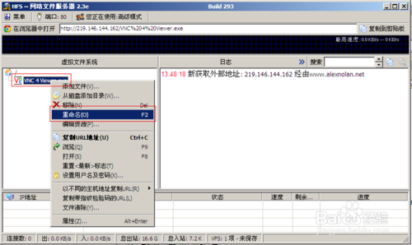](http://jingyan.baidu.com/album/fdbd4277f5dfd8b89f3f4852.html?picindex=6)

1. 7

单击列表中要分享的文件名节点，直接单击”在浏览器中打开“进行测试，分发地址可以直接单击右侧的“复制到剪贴板”。

[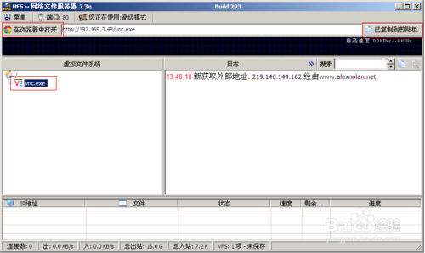](http://jingyan.baidu.com/album/fdbd4277f5dfd8b89f3f4852.html?picindex=7)

1. 8

当有人下载时，能够在窗口中看到下载速度，连接人的IP地址等信息。

[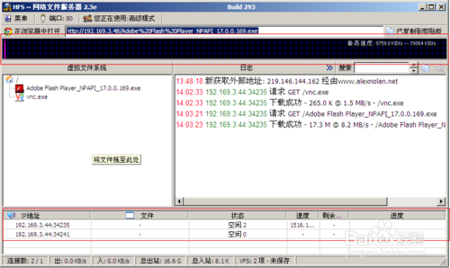](http://jingyan.baidu.com/album/fdbd4277f5dfd8b89f3f4852.html?picindex=8)